Oberaletschhütte

Wir suchen eine/einen Hüttenwart/in oder ein Hüttenwartpaar zur Bewartung der Oberaletschhütte der SAC Sektion Chasseral.
Die Oberaletschhütte liegt am Fusse des Westgrats des Gross Fusshorn, oberhalb des Oberaletschgletscher in der als UNESCO- Weltnaturerbe anerkannten Region Jungfrau-Aletsch-Bietschorn.
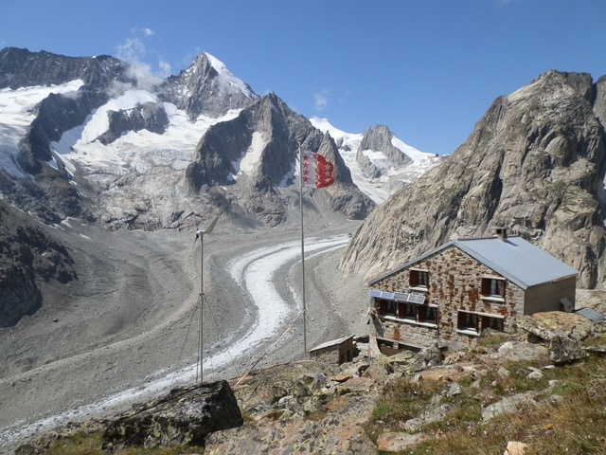
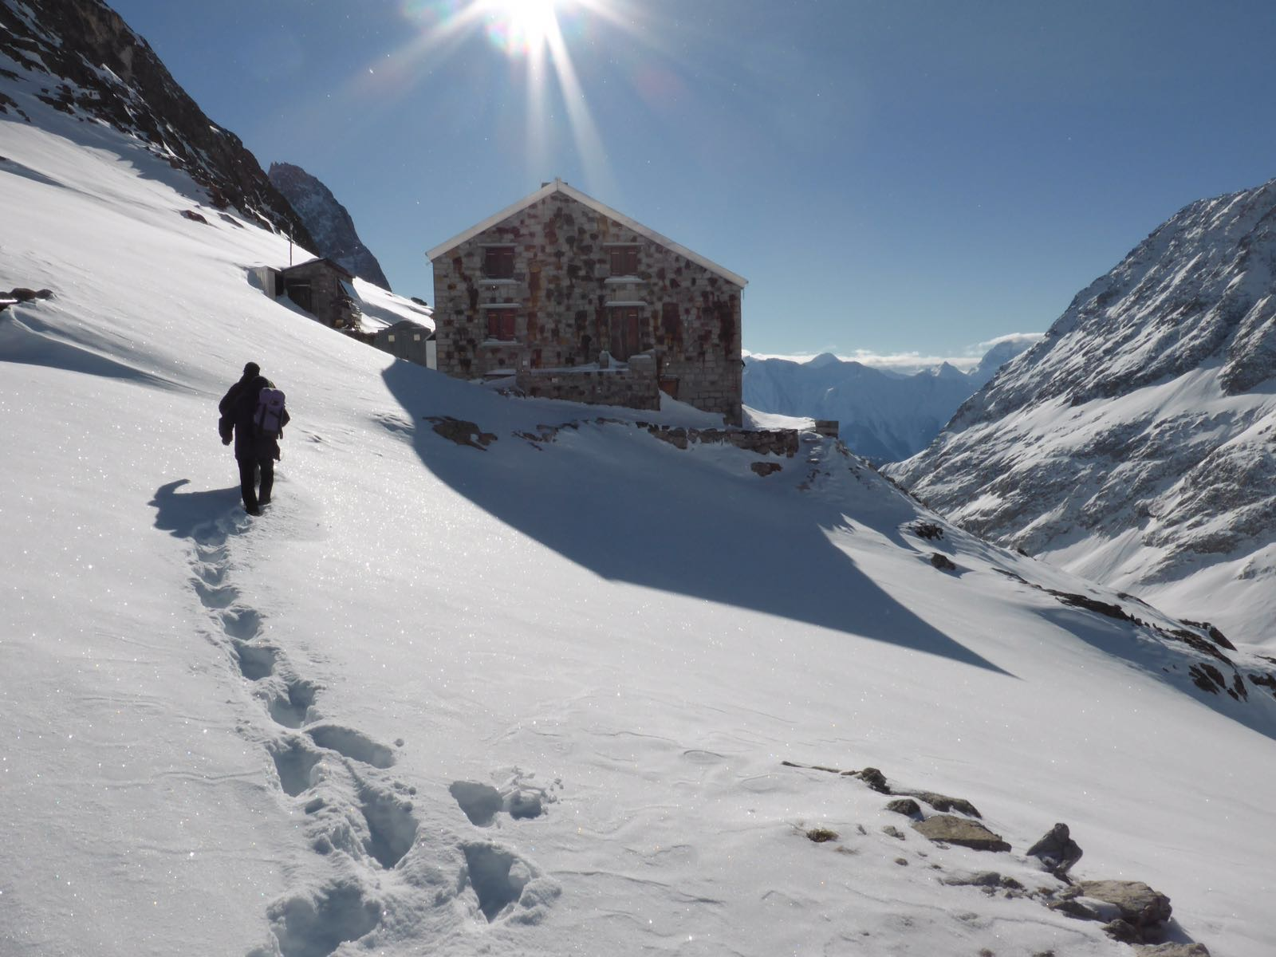

Die Hütte soll während der Wintersaison und Sommersaison bewartet sein. Das heisst von Mitte März bis Ende April und von Ende Juni bis Ende August. Mindestens hat der Hüttenwart/In jedoch an den Sommerwochenenden sowie bei Anfragen über Ostern und Pfingsten anwesend zu sein. Ebenso bei rechtzeitig erfolgten grösseren Anmeldungen.

Was erwartet Sie:
- Selbständige Führung einer SAC Hütte mit 58 Schlafplätzen auf 2'640 Meter über Meer in herrlicher Hochgebirgslandschaft in der Aletsch-Arena
- Zeitgemässer Pachtvertrag nach den Richtlinien des Hüttenreglements des SAC
- eine faire Partnerschaft und angenehme Zusammenarbeit

Was erwarten wir:
- eine Persönlichkeit, die Gastfreundschaft lebt und in hektischen Situationen Ruhe bewahrt
- gute Kochkenntnisse, allenfalls Erfahrung im Führen eines Gastrobetriebes oder einer SAC Hütte
- Selbständigkeit und Führungserfahrung
- Unternehmerisches Denken und Handeln
- technische Kenntnisse und handwerkliche Begabung
- besuchter Hüttenwartkurs des SAC oder die Zusage, diesen zu besuchen
- Fremdsprachenkenntnisse Englisch/Französisch sind von Vorteil
- bergsteigerische Erfahrung
- grosse Einsatzbereitschaft in alpiner Umgebung

Interessiert?
Ihr Bewerbungsdossier im Format PDF (nur elektronisch) richten Sie ab sofort mit den üblichen Unterlagen an den Hüttenchef der Sektion SAC Chasseral : Willy Tanner, willy.tanner@bluemail.ch

Willy Tanner

